隔热检查计算书
居住建筑

工程名称 | 邛山二村藏式民居改造-改造后有顶情况
工程地点 | 四川-甘孜
设计编号 | GX30673
建设单位
设计单位 | 四川农业大学
设 计 人
校 对 人
审 核 人
计算日期 | 2021年1月5日


采用软件 | 斯维尔节能设计BECS2020
软件版本 | 20200505(SP1)
研发单位 | 北京绿建软件股份有限公司
正版授权码 | T17361049602
目 录

1 建筑概况 3
2 评价依据 3
3 评价目标与方法 3
3.1 评价目标 3
3.2 评价方法 3
4 边界条件参数设置 5
4.1 基本设置 5
4.2 室外空气温度 5
4.3 室外太阳辐射照度 6
4.4 室内空气温度 7
5 工程材料 7
6 工程构造 8
6.1 屋顶构造 8
6.1.1 屋顶构造一 8
6.2 外墙构造 9
6.2.1 外墙构造一 9
7 验算结论 12
7.1 自然通风房间 12

建筑概况
工程名称 | 邛山二村藏式民居改造-改造后有顶情况
工程地点 | 四川-甘孜
地理位置 | 北纬：31.16° | 东经：100.00°
气候子区 | 严寒
大气透明度等级 | 1
建筑面积 | 地上1573㎡ 地下0㎡
建筑层数 | 地上4 地下0
建筑高度 | 14.1m
结构类型

评价依据
1. 四川省居住建筑节能设计标准 DB51/5027-2019
2. 《民用建筑热工设计规范》GB50176
3. 《绿色建筑评价标准》 GB/T 50378
4. 《绿色建筑评价技术细则（试行）》
5. 施工图、设计说明、节能计算书

评价目标与方法

评价目标
- 依据《民用建筑热工设计规范》和《绿色建筑评价标准》的要求和规定，屋顶和外墙的隔热性能应满足要求。
- 通过房间围护结构的内表面温度计算，判断是否不大于《民用建筑热工设计规范》给出的内表面最高温度。

评价方法
- 在给定两侧空气温度及变化规律的情况下，外墙内表面最高温度应符合表3.2.1的要求：
表3.2.1 外墙内表面最高温度的限值
房间类型 | 自然通风房间 | 空调房间
房间类型 | 自然通风房间 | 重质围护结构  （D≥2.5） | 轻质围护结构  （D＜2.5）
内表面最高温度 | ≤ t_{e.max} | ≤t_{i}+2 | ≤t_{i}+3

- 在给定两侧空气温度及变化规律的情况下，屋面内表面最高温度应符合表3.2.2的要求：
表3.2.2 屋顶内表面最高温度的限值
房间类型 | 自然通风房间 | 空调房间
房间类型 | 自然通风房间 | 重质围护结构  （D≥2.5） | 轻质围护结构  （D＜2.5）
内表面最高温度 | ≤ t_{e.max} | ≤t_{i}+2.5 | ≤t_{i}+3.5

表中：—围护结构内表面最高温度（），应按《民用建筑热工设计规范》 GB50176-2016附录C.3 的规定计算；
—室内空气温度，（）。
t_{e.max}—累年日平均温度最高日的最高温度（）,应按《民用建筑热工设计规范》
GB50176-2016配套软件气象数据取用。

- 外围护结构内表面最高温度按照规范《民用建筑热工设计规范》(GB50176-2016)附录C.3 的规定计算：
- 按式3.2.3-1建立常物性、无内热源的一维非稳态导热的内部微分方程，微分方程的求解可采用有限差分法：
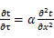 （3.2.3-1）
式中： —温度对于时间的导数，/s。
—材料的导温系数，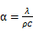，m²/s。
- 按式3.2.3-2建立第三类边界条件隐式差分格式边界节点方程（边界节点1，节点n 可参照）：
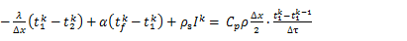（3.2.3-2）
式中：—材料的比热， J /(kg·K)；
—材料的密度，kg/m³；
—材料的导温系数，，m²/s；
—差分步长，m；
—材料的导热系数，［W/(m·K)］；
—对流换热温度，。
- 按式3.2.3-3列出各内部节点和边界点的节点方程，并求解节点方程组得到外墙、屋顶内表面温度值。
,i=1,2,……n （3.2.3-3）
式中：—差分节点温度值，。

边界条件参数设置

基本设置
公式及变量 | 变量名 |  | 数值 | 说明
（一）内表面边界条件（第三类边界条件）
 |  | 夏季室内温度， |  | 按《民用建筑热工设计规范》GB50176-2016第3.3.2条的规定取值。
 |  | 室内侧对流换热系数，W/(m²·K) | 8.7 | 按《民用建筑热工设计规范》 GB50176-2016附录B.4.1，表B.4.1-1取值。
（二）外表面边界条件（第三类边界条件）
 |  | 室外侧对流换热系数，(m²·K) | 19.0 | 按《民用建筑热工设计规范》 GB50176-2016附录B.4.1，表B.4.1-2取值。
 |  | 室外空气逐时温度， |  | 按《民用建筑热工设计规范》 GB50176-2016配套软件气象数据取用。
 |  | 表面法向太阳总辐射强度，包括直射和散射，W/m² |  | 按《民用建筑热工设计规范》 GB50176-2016配套软件气象参数取值。
 |  | 外表面太阳辐射吸收系数 |  | 根据工程构造取值。

室外空气温度
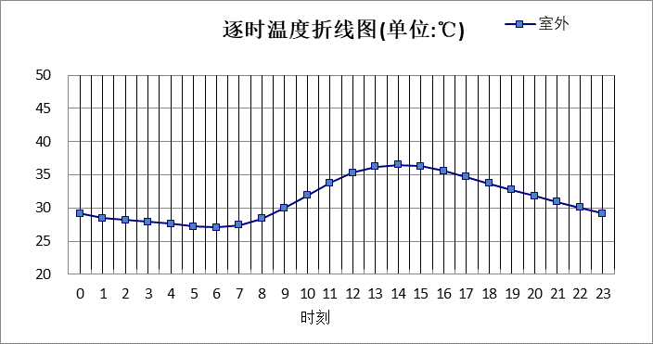

0:00 | 1:00 | 2:00 | 3:00 | 4:00 | 5:00 | 6:00 | 7:00 | 8:00 | 9:00 | 10:00 | 11:00
29.20 | 28.50 | 28.20 | 27.90 | 27.60 | 27.20 | 27.10 | 27.40 | 28.40 | 30.00 | 31.90 | 33.80
12:00 | 13:00 | 14:00 | 15:00 | 16:00 | 17:00 | 18:00 | 19:00 | 20:00 | 21:00 | 22:00 | 23:00
35.30 | 36.20 | 36.50 | 36.30 | 35.60 | 34.70 | 33.70 | 32.70 | 31.80 | 30.90 | 30.10 | 29.20

注：气象数据参考 四川-雅安

室外太阳辐射照度
变量 | 变量名 | 公式来源
 | 表面法向太阳总辐射强度，包括直射和散射，W/ m² | 按《民用建筑热工设计规范GB  50176-2016》配套软件气象数据取用。

时刻\朝向 | 东 | 南 | 西 | 北 | 水平
0:00 | 0.00 | 0.00 | 0.00 | 0.00 | 0.00
1:00 | 0.00 | 0.00 | 0.00 | 0.00 | 0.00
2:00 | 0.00 | 0.00 | 0.00 | 0.00 | 0.00
3:00 | 0.00 | 0.00 | 0.00 | 0.00 | 0.00
4:00 | 0.09 | 0.04 | 0.00 | 0.04 | 0.00
5:00 | 61.89 | 34.88 | 36.03 | 19.49 | 64.30
6:00 | 144.77 | 83.36 | 80.62 | 49.63 | 157.70
7:00 | 224.82 | 145.19 | 128.97 | 92.33 | 273.10
8:00 | 339.19 | 214.08 | 177.14 | 142.78 | 449.90
9:00 | 404.92 | 302.43 | 228.20 | 186.01 | 659.40
10:00 | 389.21 | 384.53 | 272.10 | 223.28 | 843.40
11:00 | 288.63 | 418.90 | 288.63 | 237.69 | 927.10
12:00 | 267.42 | 384.11 | 396.07 | 220.62 | 874.00
13:00 | 221.70 | 299.57 | 434.41 | 182.40 | 705.40
14:00 | 172.46 | 207.95 | 382.72 | 140.31 | 488.10
15:00 | 121.80 | 133.07 | 245.44 | 84.19 | 278.00
16:00 | 54.90 | 55.18 | 105.48 | 32.35 | 109.90
17:00 | 0.03 | 0.13 | 0.25 | 0.12 | 0.00
18:00 | 0.00 | 0.00 | 0.00 | 0.00 | 0.00
19:00 | 0.00 | 0.00 | 0.00 | 0.00 | 0.00
20:00 | 0.00 | 0.00 | 0.00 | 0.00 | 0.00
21:00 | 0.00 | 0.00 | 0.00 | 0.00 | 0.00
22:00 | 0.00 | 0.00 | 0.00 | 0.00 | 0.00
23:00 | 0.00 | 0.00 | 0.00 | 0.00 | 0.00

注：气象数据参考 四川-雅安

室内空气温度
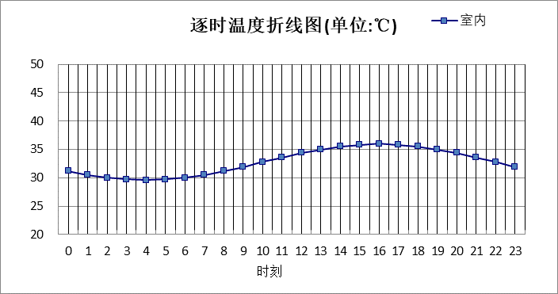
0:00 | 1:00 | 2:00 | 3:00 | 4:00 | 5:00 | 6:00 | 7:00 | 8:00 | 9:00 | 10:00 | 11:00
31.16 | 30.50 | 29.99 | 29.67 | 29.56 | 29.67 | 29.99 | 30.50 | 31.16 | 31.93 | 32.76 | 33.59
12:00 | 13:00 | 14:00 | 15:00 | 16:00 | 17:00 | 18:00 | 19:00 | 20:00 | 21:00 | 22:00 | 23:00
34.36 | 35.02 | 35.53 | 35.85 | 35.96 | 35.85 | 35.53 | 35.02 | 34.36 | 33.59 | 32.76 | 31.93

工程材料
材料名称 | 导热系数λ | 蓄热系数S | 密度ρ | 比热容Cp | 蒸汽渗透系数u | 备注
材料名称 | W/(m.K) | W/(㎡.K) | kg/m³ | J/(kg.K) | g/(m.h.kPa) | 备注
水泥砂浆 | 0.930 | 11.370 | 1800.0 | 1050.0 | 0.0210 | 来源：《民用建筑热工设计规范》GB50176-2016
钢筋混凝土 | 1.740 | 17.200 | 2500.0 | 920.0 | 0.0158 | 来源：《民用建筑热工设计规范》GB50176-2016
抗裂砂浆（网格布） | 0.930 | 11.306 | 1800.0 | 1050.0 | 0.0000
聚苯乙烯泡沫塑料 | 0.042 | 0.360 | 30.0 | 1380.0 | 0.0162
石灰水泥砂浆（混合砂浆） | 0.870 | 10.750 | 1700.0 | 1050.0 | 0.0975 | 蒸汽渗透系数为测定值
超薄绝热板 | 0.008 | 0.340 | 430.0 | 1380.0 | 0.0000 | 修正系数=1.2
水泥砂浆（1） | 0.930 | 11.306 | 1800.0 | 1050.0 | 0.0000
加气混凝土砌块（外墙） | 0.190 | 2.810 | 600.0 | 1050.0 | 0.1110 | 修正系数=1.25
水泥砂浆（2） | 0.930 | 11.306 | 1800.0 | 1050.0 | 0.0000
模塑聚苯板（EPS） | 0.039 | 0.280 | 22.0 | 1380.0 | 0.0162 | 修正系数=1.2
水泥砂浆（4） | 0.930 | 11.306 | 1800.0 | 1050.0 | 0.0000
岩棉板（垂摆法岩棉板） | 0.045 | 0.760 | 100.0 | 1220.0 | 0.0488 | 修正系数=1.2
KP1多孔砖 | 0.580 | 7.920 | 1400.0 | 1050.0 | 0.0158 | 修正系数=1.00
水泥砂浆（6） | 0.930 | 11.306 | 1800.0 | 1050.0 | 0.0000
聚苯颗粒保温浆料(ρ=230) | 0.060 | 1.020 | 230.0 | 1036.0 | 0.0000
水泥砂浆（7） | 0.930 | 11.306 | 1800.0 | 1050.0 | 0.0000
C20细石混凝土(ρ=2300) | 1.510 | 15.243 | 2300.0 | 920.0 | 0.0000
挤塑聚苯板(ρ=25-32) | 0.030 | 0.320 | 28.5 | 1647.0 | 0.0000

工程构造

屋顶构造

屋顶构造一
材料名称  由外到内 | 厚度 | 差分  步长 | 导热  系数 | 蓄热  系数 | 修正  系数 | 热阻 | 热惰性  指标
材料名称  由外到内 | (mm) | (mm) | W/(m.K) | W/(㎡.K) | α | (㎡K)/W | D=R*S
抗裂砂浆（网格布） | 5 | 5.0 | 0.930 | 11.306 | 1.00 | 0.005 | 0.061
聚苯乙烯泡沫塑料 | 108 | 13.5 | 0.042 | 0.360 | 1.20 | 2.143 | 0.926
钢筋混凝土 | 250 | 12.5 | 1.740 | 17.200 | 1.00 | 0.144 | 2.471
石灰水泥砂浆（混合砂浆） | 20 | 10.0 | 0.870 | 10.750 | 1.00 | 0.023 | 0.247
各层之和∑ | 383 | － | － | － | － | 2.315 | 3.705
差分时间步长(分钟) | 5.0
外表面太阳辐射吸收系数 | 0.75
传热系数K=1/(0.16+∑R) | 0.40
重质/轻质 | 重质围护结构

自然通风房间：逐时温度
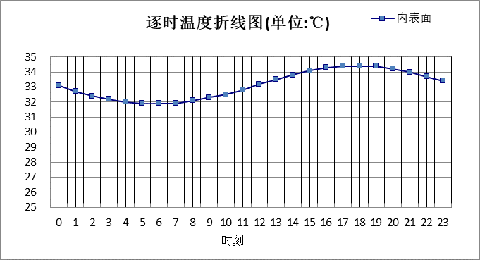

0:00 | 1:00 | 2:00 | 3:00 | 4:00 | 5:00 | 6:00 | 7:00 | 8:00 | 9:00 | 10:00 | 11:00
33.05 | 32.73 | 32.43 | 32.18 | 32.00 | 31.89 | 31.87 | 31.93 | 32.06 | 32.27 | 32.54 | 32.85
12:00 | 13:00 | 14:00 | 15:00 | 16:00 | 17:00 | 18:00 | 19:00 | 20:00 | 21:00 | 22:00 | 23:00
33.18 | 33.51 | 33.82 | 34.08 | 34.28 | 34.40 | 34.43 | 34.37 | 34.22 | 33.99 | 33.71 | 33.39

外墙构造

外墙构造一
材料名称  由外到内 | 厚度 | 差分  步长 | 导热  系数 | 蓄热  系数 | 修正  系数 | 热阻 | 热惰性  指标
材料名称  由外到内 | (mm) | (mm) | W/(m.K) | W/(㎡.K) | α | (㎡K)/W | D=R*S
超薄绝热板 | 13 | 1.6 | 0.008 | 0.340 | 1.20 | 1.354 | 0.553
水泥砂浆（1） | 15 | 7.5 | 0.930 | 11.306 | 1.00 | 0.016 | 0.182
加气混凝土砌块（外墙） | 221 | 8.2 | 0.190 | 2.810 | 1.25 | 0.931 | 3.268
石灰水泥砂浆（混合砂浆） | 15 | 7.5 | 0.870 | 10.750 | 1.00 | 0.017 | 0.185
各层之和∑ | 264 | － | － | － | － | 2.318 | 4.189
差分时间步长(分钟) | 5.0
外表面太阳辐射吸收系数 | 0.75
传热系数K=1/(0.16+∑R) | 0.40
重质/轻质 | 重质围护结构

自然通风房间：东向逐时温度
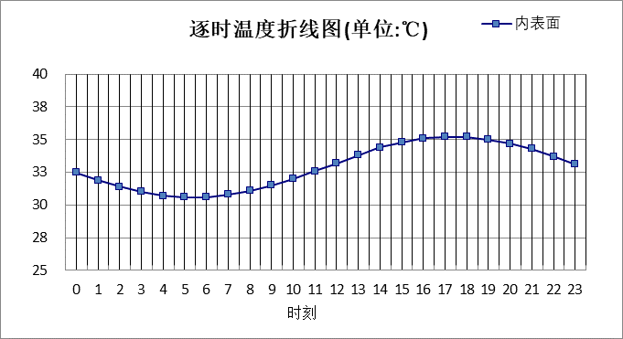

0:00 | 1:00 | 2:00 | 3:00 | 4:00 | 5:00 | 6:00 | 7:00 | 8:00 | 9:00 | 10:00 | 11:00
32.53 | 31.95 | 31.42 | 31.00 | 30.71 | 30.57 | 30.58 | 30.75 | 31.07 | 31.51 | 32.04 | 32.63
12:00 | 13:00 | 14:00 | 15:00 | 16:00 | 17:00 | 18:00 | 19:00 | 20:00 | 21:00 | 22:00 | 23:00
33.24 | 33.83 | 34.35 | 34.78 | 35.08 | 35.23 | 35.22 | 35.05 | 34.73 | 34.29 | 33.75 | 33.15

自然通风房间：西向逐时温度
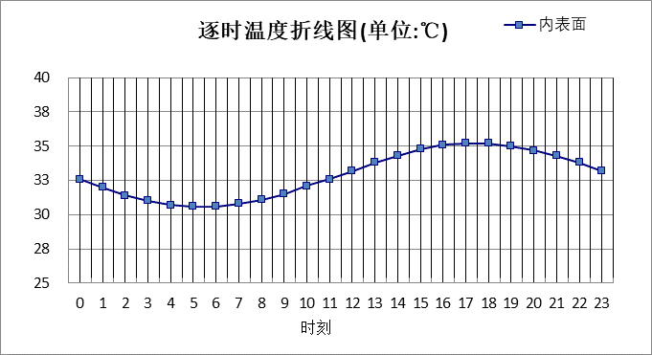

0:00 | 1:00 | 2:00 | 3:00 | 4:00 | 5:00 | 6:00 | 7:00 | 8:00 | 9:00 | 10:00 | 11:00
32.56 | 31.97 | 31.45 | 31.02 | 30.73 | 30.59 | 30.60 | 30.77 | 31.09 | 31.52 | 32.05 | 32.64
12:00 | 13:00 | 14:00 | 15:00 | 16:00 | 17:00 | 18:00 | 19:00 | 20:00 | 21:00 | 22:00 | 23:00
33.24 | 33.82 | 34.34 | 34.76 | 35.06 | 35.21 | 35.20 | 35.04 | 34.73 | 34.30 | 33.76 | 33.17

自然通风房间：南向逐时温度
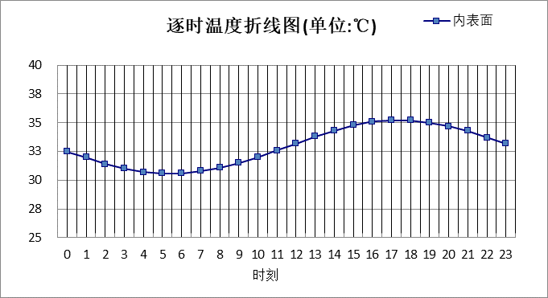

0:00 | 1:00 | 2:00 | 3:00 | 4:00 | 5:00 | 6:00 | 7:00 | 8:00 | 9:00 | 10:00 | 11:00
32.54 | 31.95 | 31.43 | 31.01 | 30.71 | 30.57 | 30.59 | 30.76 | 31.07 | 31.51 | 32.04 | 32.63
12:00 | 13:00 | 14:00 | 15:00 | 16:00 | 17:00 | 18:00 | 19:00 | 20:00 | 21:00 | 22:00 | 23:00
33.23 | 33.81 | 34.34 | 34.76 | 35.06 | 35.22 | 35.21 | 35.04 | 34.73 | 34.29 | 33.75 | 33.15

自然通风房间：北向逐时温度
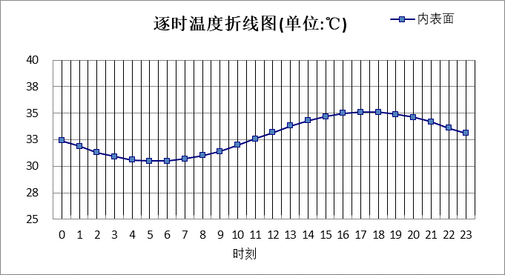

0:00 | 1:00 | 2:00 | 3:00 | 4:00 | 5:00 | 6:00 | 7:00 | 8:00 | 9:00 | 10:00 | 11:00
32.44 | 31.86 | 31.34 | 30.92 | 30.63 | 30.50 | 30.51 | 30.69 | 31.01 | 31.45 | 31.98 | 32.57
12:00 | 13:00 | 14:00 | 15:00 | 16:00 | 17:00 | 18:00 | 19:00 | 20:00 | 21:00 | 22:00 | 23:00
33.17 | 33.75 | 34.27 | 34.69 | 34.98 | 35.13 | 35.12 | 34.94 | 34.63 | 34.18 | 33.65 | 33.05

验算结论

自然通风房间
类型 | 构造 | 时刻 | 最高温度(℃) | 限值(℃) | 结论
屋顶 | 上:屋顶构造一 | 17:55 | 34.43 | 36.50 | 满足
外墙 | 东:外墙构造一 | 17:25 | 35.24 | 36.50 | 满足
外墙 | 西:外墙构造一 | 17:25 | 35.22 | 36.50 | 满足
外墙 | 南:外墙构造一 | 17:25 | 35.23 | 36.50 | 满足
外墙 | 北:外墙构造一 | 17:20 | 35.14 | 36.50 | 满足

